МІНІСТЕРСТВО ОСВІТИ І НАУКИ УКРАЇНИ
МАЛА АКАДЕМІЯ НАУК УКРАЇНИ

Тернопільське обласне комунальне територіальне відділення МАН

Секція краєзнавство

СТАН ПЕЧЕР ТЕРНОПІЛЬСЬКОГО ПРИДНІСТРОВ’Я, ПРОБЛЕМИ ТА ПЕРСПЕКТИВИ ЇХ ВИКОРИСТАННЯ
У ТУРИСТИЧНІЙ ГАЛУЗІ

Роботу виконала:
Демчук Тетяна Володимирівна
учениця 10 класу Великобірківської ЗОШ I-III ст.-гімназії імені Степана Балея

Науковий керівник:
вчитель географії
Великобірківської ЗОШ I-III ст.-гімназії імені Степана Балея
Польчій Володимир Михайлович

Великі Бірки - 2010
ЗМІСТ

ВСТУП 3
РОЗДІЛ 1 ФІЗИКО – ГЕОГРАФІЧНА ХАРАКТЕРИСТИКА ТЕРНОПІЛЬСЬКОГО ПРИДНІСТРОВ’Я 7
РОЗДІЛ 2 ІСТОРІЯ ДОСЛІДЖЕННЯ ПЕЧЕР ТЕРНОПІЛЬСЬКОГО ПРИДНІСТРОВ’Я …………………………………………………..…..............9
2.1 Печера Вертеба 9
2.2 Печера Кристалічна (Кришталева) 11
2.3 Печера Млинки 12
2.4 Печера Голубі Озера (Озерна) 17
2.5 Печера Оптимістична 18
РОЗДІЛ 3 ХАРАКТЕРИСТИКА ТА ПЕРСПЕКТИВИ ВИКОРИСТАННЯ ПЕЧЕР ТЕРНОПІЛЬСЬКОГО ПРИДНІСТРОВ’Я ДЛЯ ТУРИЗМУ 20
ВИСНОВКИ 26
СПИСОК ВИКОРИСТАНОЇ ЛІТЕРАТУРИ 27
ДОДАТКИ 29

ВСТУП

Печери в гіпсах Поділля ще з 18 ст. приваблювали до себе місцевих жителів, краєзнавців, істориків. У 19 ст. почалося наукове вивчення печер археологами, інженерами, студентами. Перша згадка про печери Поділля міститься в книзі Габріеля Ржачинського ”Натуральна історія королівства Польського ”, яку видано в Сандомирі в 1721 р. В ній згадується печера біля с. Кривче (тепер Борщівський район Тернопільської області).[8]
Однією з характерних природних особливостей Тернопільської області є карстові печери. Печери в Тернопільській області класифікують за такими ознаками: а) за літологією та особливостями закладання – гіпсові печери (є у вапняках 26%, у травертинах включно); б) за генезисом – переважна більшість корозійні; в) за морфологією – горизонтальні (97 %). До першого типу належать печери, які відомі в цілому світі. Це «Голубі Озера» («Озерна»), «Оптимістична», «Кришталева», «Млинки» та інші. Абсолютна більшість печер за своїм походженням корозійні. Винятком є такі печери, як «Перлина» та «Подолянка», котрі, по суті, є тріщинами бортового відпору. Тобто вони за генезисом належать до корозійно-тектонічних порожнин. Вертикальних печер в області є тільки три: вищезгадані «Перлина» та «Подолянка» в Медоборах та «Опільська», яка утворилася в околицях села Гутисько, що на Бережанщині. На сьогодні це найглибша вертикальна печера області. Вона пронизує товщу вапняку до глибини 37,6 м, а загальна довжина всіх ходів становить 174 м.
Поширення карстових явищ, а також і поширення карстових печер по області неоднорідне. Це залежить від фізико-географічних умов. З огляду на це виникла потреба карстологічного районування Тернопільщини. Його запропонував О.Д.Кучерук - викладач Кременецького педагогічного інституту (у середині 50-х рр. ХХ ст.). У його основу він поклав поєднання двох чинників: належність карсту до певного літологічного типу закарстованих порід та їх територіальне розміщення, геологічний характер, склад, потужність, умови залягання та відношення до інших стратиграфічних горизонтів, які визначають розвиток та географічну належність карсту. У результаті на території Тернопільської області О.Д.Кучерук виділив кілька карстових районів.[1,2]
Мета нашої роботи полягає у вивченні історії дослідження, особливостей печер Тернопільського Придністров’я та їх використання для туризму.
Об’єктом досліджень ми обрали карстові печери Тернопільського Придністров’я для яких характерними є різка перевага ходів та галерей різної ширини над залами.
Предметом дослідження є історія походження, особливості розміщення і характеристика карстових печер Придністров’я, їх класифікація та перспективи використання в туристичній галузі.
Відповідно до цього для виконання роботи поставлено такі завдання:
- вивчити історію досліджень печер Придністров’я;
- з’ясувати основні напрямки використання печер;
- вивчити особливості поширення та класифікацію печер Тернопільщини;
Ми вважаємо, що ця тема актуальна, оскільки печери Придністров’я недостатньо використовуються в рекреаційно-туристичній галузі як в межах області так і в межах країни.
Матеріали роботи можна використовувати на уроках географії рідного краю, як матеріал для спецкурсів. Сьогодні на території Тернопільської області відомо (занесено в кадастр) 100 печер. Збором кадастрових даних, дослідженням печер, їх охороною та пошуком займається громадська організація «Тернопільський клуб спелеологів «Поділля» у тісній співпраці з іншими українськими та зарубіжними спелеоклубами, державними установами та науковими закладами України.[11]

РОЗДІЛ 1

ФІЗИКО – ГЕОГРАФІЧНА ХАРАКТЕРИСТИКА ТЕРНОПІЛЬСЬКОГО ПРИДНІСТРОВ’Я

Західно-Подільське Придністров'я займає південний схил Подільського плато від широти Бучач - Чортків - Смотрич до долини Дністра і від гирла Стрипи на заході до Товтрової гряди на сході. Розміщення району на південному схилі плато значно збільшує його цінність.
В геологічному відношенні - це південний край Побужського антиклінорію Українського кристалічного щита.
Придністров'я - це висока рівнина, яка глибоко почленована долинами Дністра (Стрипи, Джурина, Циганки, Збруча) на паралельні пасма. Долини річок мають скелясті, часто залісені схили, дуже вузькі заплави і тераси.
Південний кліматичний район називають «теплим» Поділлям, що підтверджується найвищими показниками термічного режиму в теплу пору року.
Справжня степова рослинність - на крутосхилах Дністра та його приток представлена трав'яними угрупованнями та заростями чагарників.
Грабово-дубові ліси із дуба скельного та чисті дубові ліси із дуба скельного поширені в Придністров'ї. Основу їх складає дуб скельний. У домішках дуб звичайний, граб звичайний, ясен звичайний, черешня, липа серцелиста, явір, береза повисла, клен польовий.
Клімат Тернопільського Придністров'я має важливе значення для відпочинку людей. Найсприятливішими для цього є заліснені території. Вони мають невеликі добові коливання температур повітря. Улітку ділянки лісу мають прозоре повітря, насичене фітонцидами, без пилу А взимку на них значна товщина снігового покриву, невелика швидкість вітру, що сприяє організації зимових видів відпочинку.

РОЗДІЛ 2

ІСТОРІЯ ДОСЛІДЖЕННЯ ПЕЧЕР ТЕРНОПІЛЬСЬКОГО ПРИДНІСТРОВ’Я

2.1.Історія Печера Вертеба.
У 1822р в німецькому виданні "Miscellen" N60(10) дані перші дані про відкриття печери в селі Більче-Золоте (сучасна назва "Вертеба", автор невідомий, стаття підписана буквою "Д". У роботі вказується, що печеру відкрив Ян Хмельницький, володар села Більче. У тому ж виданні та в тому ж році дав опис Більченьскої печери Олександр Завадський.
У 1844р в книзі "Прогулянка по Поділлю" археолог Кіркор пише про пещеру біля села Сапогів над р.Циганкою та Більченську печеру над Серетом. Печера має гіпсові стіни, вкриті сталактитами 2м 70см. і хоча Кіркор з Козибродським півтори години ходили вглибину - границі печери не досягли".
1862р - в журналі "Время" поміщена замітка "Спогади про А.Потоцького", в якій описується факт задушення людей татарами, що сховались в печері в Більче, хоча рік не вказаний.
1878р - про Більченську печеру згадується в книзі Грушевського "Про печери від Карпат до Балтики".
1879р - надрукована робота Кіркора по археологічним дослідженням с.Більче ("Вертеба") "Збірник вісток по антропології країни".
1891р - член антропологічної комісії Краківської академії наук Г.Осовський почав археологічні розкопки в "Вертебі" і називає печеру "Наддністрянською Помпеєю". Під час робіт у "Вертебі" Г.Осовський склав її перший план.
У 1963 р. тернопільські спелеологи клубу "Поділля" під керівництвом В.О.Радзієвського почали складання плану Вертеби та її вивчення. В одному з ходів було знайдено своєрідну меморіальну дошку: написані на стіні олівцем прізвища німецькою та польською мовами, які вкрила тонка прозора плівка натічного кальциту. Перший запис датується 1826 р. У 1964р проведено і закінчено перше повне прохождення і топозйомка Вертеби. Її загальна довжина - 7,820 км.

2.2. Печера Кристалічна (Кришталева).
Перша згадка про велику печеру біля села Нижнє Кривче зустрічається в 1721 р. у книзі Г.Жончинського "Натуральна історія королівства Польського". В 1745 р. у новій роботі "Актуальна історія натуральна королівства Польського" він пише знову про печеру в селі Кривче "із тісним входом, таку заплутану, що в ній можна заблудитися". У 1783 р. про печеру в с.Кривче пише К.Ладовський у книзі "Історія натуральна королівства Польського". У 1908 р. Кристалічну вдруге відкрили інженер К. Гутковський і доктор (наук) М. Орлович. Вони описали її привхідну частину та декілька великих залів. У 1928-1930 рр. проводились археологічні дослідження ближньої частини Кривченської ("Кристалічної") печери під керівництвом професора археології Львівського університету Леона Козловського. У 1939 р. у роботі "Нарис історії Південно-східної Польщі" він писав, що вхідний коридор був такий недоступний і засипаний, що з великими труднощами, проповзаючи в глибину вузьким ходом, він спільно з членами експедиції потрапив у перший зал, який був названий іменем проф. Козловського (зараз зал "Казковий"). Наступним спеціалістом, який продовжив вивчення Кристалічної печери, став варшавський археолог Людвіг Савицький.
У 1931 р. детальне дослідження Кривченської печери проводить, за дорученням Львівського комітету Державного комітету охорони природи та Центрального правління Подільського туристсько-краєзнавчого товариства в Тернополі, інженер Віктор Нехай, який у книзі "Путівник по печері в Кривче" дає опис і карту дослідженої частини печери. Починаючи з 1961 р. Подільські печери систематично досліджує комплексна карстова експедиція Академії наук УРСР.
У 1962 р. К.А.Татаринов, І.В.Марисова та Г.А.Бачинський знайшли та описали багаті палеозоологічні поховання в печері Кристалічній.
У березні 1976 р. була проведена 37-а експедиція Тернопільського клубу "Поділля". Результати експедиції: відзняті біля 7 км і розвідано 200 м нових ходів. У 80-х роках дослідження київських та борщівських спелеологів довели довжину печери до 22 км.
Печера Кришталева розташована в с.Кривчому Борщівського району Тернопільської обл. Довжина – 23 км. Середня ширина ходів – 2 м, середня висота – 2,7 м. Відома з 1721 р. Вона практично суха і легка для проходження. Тут спостерігається впродовж року стала температура (+10,6°).
Зараз, у деяких районах печери проводяться роботи з метою пошуку нових, невідомих її ділянок та створено й обладнано підземні базові табори. Також проводяться роботи з дослідження екосистеми печери та впливу її середовища на організм людини...

2.3. Печера Млинки (28 км ).
Недалеко від Чорткова, на околиці села Залісся, над каньйоном потічка Млиночки біліють вкриті молодими акаціями гіпсові кручі - "Скалки", у надрах яких заховалася лабіринтова печера "Млинки". Вона відома насамперед не розмірами, а своєю неповторною красою. І тим, що це одна з небагатьох печер в Західній Україні, де проводяться регулярні екскурсії.
Печера відкрита в 1960 році, (загальна довжина ходів сягає більше 28 км). Протягом року тут спостерігається стала температура - +11ºС, відносна вологість змінюється в межах 84-100%. Особливість Млинків тому, що кожен район лабіринту є відзеркаленням іншої печери, крім того, тут можна прокласти маршрути як для спелеологів -початківців, так і для спелеологів - професіоналів. Відкриття печери було випадковим. Місцеві жителі, добуваючи гіпс, несподівано для себе прорубали вхід до підземної порожнини. А вже подальше першопроходження і дослідження печери здійснювалось тернопільськими спелеологами-аматорами.
Походження печери "Млинки" така: на безіменному струмку, що протікав біля печери, наприкінці 18 - на початку 19 століть був побудований водяний млин, після чого річечку назвали Млиночки, а хутір, який виник неподалік - Млинки. У 70-і роки хутір приєднали до села Залісся і назва Млинки зникла з карти. Лишилась лише пам'ять у назві печери.
Перше повідомлення про печеру „Млинки" було подано в районній газеті „Нове життя" 25 червня 1960 року. Назва печери була дана автором повідомлення М. Білем - вчителем Угринської школи. Печера Млинки має загальну довжину лабіринту 28 км. Відкрита тернопільськими спелеологами в 1960 р. (гуртківцями обласної дитячої екскурсійно-туристської станції). З часу відкриття печери гуртківці обласної станції провели сюди п'ять експедицій загальною тривалістю 41 день. За цей час знято план підземних ходів завдовжки близько 13 кілометрів, зібрано колекцію гірських порід, у яких розміщена печера, розроблено туристський екскурсійний маршрут.
На сьогодні проведено близько сотні різних експедицій. Довжина печери збільшується. Уже на початку 2006 року експедиція з Полтави відкрила і закартувала понад сто метрів нових ходів. Зараз печера налічує 16 нових районів. У печері є невеличке озеро з прісною водою, оселилася також велика колонія кажанів.
Особливість «Млинків» у тому, що тут можна прокласти маршрути як для спелеологів-початківців, так і для спелеологів-професіоналів. Тому в цій печері не раз проводилися всеукраїнські та всесоюзні змагання зі спелеотуризму. Окрім цього, печера вважається однією з найкрасивіших печер України.
Першими, хто наважився пролізти через щілини, були гуртківці обласної туристичної станції під керівництвом В.Радзієвського. Саме ними вперше було розроблено методику топозйомки горизонтальних лабіринтів, визначено домінуючий напрям закладання ходів печери та прокладено дві магістральні лінії зйомки, всі бічні ходи на яких промарковані, а тупики закартовані. Лабіринт поділено на окремі полігони.
З 1960 по 1963 роки було організовано шість експедицій Тернопільськими спелеологами під керівництвом В.О.Радзієвського та Ю.Л.Зімельса. В цих експедиціях було закартовано та досліджено 9750 метрів лабіринту. Працювати доводилося по 11-16 годин в складних і не завжди передбачуваних умовах. Для освітлення використовували звичайні свічки та газові лампи, орієнтувалися за допомогою компаса Андріанова.
В 1966 році були відновлені дослідження печери, група спелеологів під керівництвом Б.Максимова, подолавши завал за тупиковим залом „Бар'єр невідомості", відкрила новий район „Еврика". З Чортківських спелеологів в експедиції брав, участь М.Чурубров. Лаз, через який проповзається в цей район, назвали "Чортовим горлом", а група у складі В.Апостолюка, В.Старичкова, Я.Семенців та Л.Козерід пройшла завал за „Дитячою роспорою" та відкрили західний район, який було названо „Лабіринт шукачів". Першим, хто знайшов зал „Казка", був Ю.Л.Зімельс. Зал довгий час на карту не наносився. В 1967 році закінчилися топознімальні роботи в нововідкритих районах печери. Довжина ходів печери на той час становила 141 30 метрів. Восени 1980 року Тернопільським спелеоклубом „Поділля" було проведено експедицію в печеру „Млинки" з перезнімання всього відомого на той час лабіринту печери. Крім тернополян, в експедиції брали участь спелеологи Чорткова та Києва. Спільними зусиллями було перезнято і закартографовано 17 км і 100 м ходів печери. Під час експедиції одночасно проводилися роботи по розшуку нових ходів в печери. Дуже інтенсивно працювали в західному районі печери. На жаль, пошукові роботи нових відкриттів не дали. Багато спелеологів того часу вважали лабіринт „Млинків" пройденим до кінця. З 1980 року дослідження печери майже повністю призупинилося, проте її нищення та руйнування екскурсантами-дикарями продовжувалося із наростаючою силою. В північній частині печери в районі „Еврика" чортківськими спелеологами була прокопана висипка і знайдено продовження району, яке отримало назву „Ластівчин хвіст".
Новий етап в дослідженні та охороні печери розпочався з середини 80-их років. У 1984 році був створений Чортківський спелеоклуб „Кристал". Чортківські спелеологи по новому взялися за дослідження печери та її охорону. Відновилися пошуки нових ходів і в березні 1985 р. відкрито новий район що був названий „Перемога". Першими, хто проник в новий район, були В.А.Снігур та Р.Букалюк.
У 1986 році після багатьох робочих виходів група Чортківських спелеологів під керівництвом В.А.Снігура, прокопавши висипку на заході району „Еврика", проникли в нове продовження печери і назвали „Мирний", а В.Крючков разом з В.Снігуром прокопали вхід в район „Ранковий".
1 січня 1987 року київські спелеологи під керівництвом М.Яненко, заблукавши в районі „Перемога" і шукаючи вихід, в одному із складних завалів пролізли через вузьку щілину і випадково потрапили на зали і ходи печери, в яких сліди від їхніх „вібрамів" були першими. Зрозумівши, що це новий район, назвали його „Новорічним".
У 1988 році детально обстежуючи район „Перемога" в одному із залів було пройдено два райони. Один з них почали знімати полтавчани під керівництвом Ю.Касьяна. Він так і отримав назву „Полтавський". Сусідній район назвали „Забутим". Цей район, крім відкривачів, ніхто більше і не відвідував.
Компанієць В. та Мизина Г. відкрили новий район, який з надією назвали „Щасливий". Він таки дійсно щасливий, бо в ньому не побували туристи-відвідувачі і не знищили красу цього району.
З 14 січня 1991 року печера „Млинки" передана Державний комітетом з охорони природи спепеоклубу „Кристал" під охорону. Видані відповідні документи та положення про заповідний режим. З метою запобігання подальшому знищенню печери та її утворень вводиться чергування в печері та платне відвідування за погодженням з Комітетом з охорони природи та Облвиконкомом. Для рекреаційних цілей використовуються лише ті райони, які були відкриті до 1967 року. Відвідування печери спелеотуристами тільки у супроводі провідника спелеоклубу „Кристал". В березні 1996 року з допомогою С.О.Єпіфанова, керівника Тернопільського спелеоклубу, пройдено щілину на заході районі „Щасливий" і було відкрито продовження. Тернопільськими спелеологами цей район був закартографований і названий „СТП", що означає перші букви імен першопроходців. Після наполегливих розкопок групи Ю.М.Касьяна, які тривали 8 років, у 1998 році був відкритий новий великий район, який назвали „Різдвяним". Назвою район завдячує тому, що був прокопаний на Різдво.
На сьогоднішній день продовжуються пошуки продовження лабіринту. Були знайдені невеликі продовження в різних районах. печери під керівництвом Р. Кардинала та В.Снігура. Назви нових районів „Мобільний", „Лимон", „Молодіжний", „Торба".
В 2009 році печера стала ще довшою. Учасники чортківського спелеологічного клубу „Кристал" нанесли на карту підземелля ще близько двох кілометрів нових кілометрів. Новий район назвали „Глобальним". Там було виявлено нехарактерні для Млинків великі зали, глибокі розпори і двоповерхове розташування ходів. Про наявність нерозвіданого району чортківські спелеологи здогадувались давно. Роботи тривали близько двох років.

2.4. Голубі Озера (Озерна)
Печера є не менш відомою, ніж печера Оптимістична. Знаходиться вона на північ від Оптимістичної, біля села Стрілківці Борщівського району. Вхід до неї - на дні великої карстової лійки глибиною 18 м і площею близько 3 га. Порожнини печери розташовані на вододілі рік Серет і Нічлава, загальна довжина порожнин в досліджених межах 116 км. Характерною особливістю Озерної є підземні озера, які займають близько третини її площі. Температура повітря +12С. Відносна вологість 60-100%. В печері багато обвальних нагромаджень. На стінах часто зустрічаються скупчення вторинного гіпсу. Потужність покриваючих порід над печерою 45 м.
Першовідкривачем печери вважається житель села Петро Дичка. Перед війною він погнався за лисом, який сховався від нього у невеликій "дірі". Хід дозволяв пролізти в нього людині, хоч і був надзвичайно брудний. Але здобич була надто близькою, і Петро поліз далі. Лиса він не знайшов, але зацікавився знахідкою. Після цього він ще декілька разів потрапляв усередину, і як розповідає його племінниця, яка ще й досі живе неподалік, чутки про велику "гроту" охопили кілька селищ навкруги.
Вивчення і наукові дослідження печери почала в 1961 році група тернопільських спелеологів. Спочатку досліджувався "Близький" район. У "Близькому" районі знаходяться озера: "Немо", "Нежданка", "Зал грязі". Вода в них настільки прозора, що в світлі ліхтарів важко побачити межу між повітрям і водою. Цікавим є і цикл коливання води. Він має 22 роки: 11 років триває підйом води, 11 років - спад. Амплітуда коливання становить більш як два метри. У період максимального підйому води потрібне спеціальне спорядження. Глибина озер 2-2,5 м, а інколи і більше, вода в них слабо мінералізована, сульфатна магнієво-кальцієва. Температура води +9С. Є добре обладнані підземні базові табори "Українська ніч" і "Кома". Печера Озерна має велике значення для геологічних і гідрологічних досліджень.

2.5. Печера Оптимістична
Печера "Оптимістична" на Придністровському Поділлі була відкрита групою Львівських спелеологів під керівництвом М.Савчина в 1966 році. Історія відкриття така: у квітні 1965 року група львівських спелеологів натрапила на сліди існування великої невідомої порожнини. Невеликий струмок, що зникав під землею на дні карстової вирви у лісі поблизу с.Королівка, вів углиб неабиякого гіпсового масиву. Сильна тяга повітря з щілини над струмком свідчила про наявність у гірських породах великих порожнин. Увійти в печеру вдалося через рік. Після двох днів розкопок 8 травня 1966 р. о 14.00 група під керівництвом М.Савчина вперше проникла в невідому печеру і пройшла її ходами перші сотні метрів. Назвали її "Оптимістична". Відтоді почалося регулярне розвідування, першопроходження і картування печери експедиціями спелеоклубів. Печера горизонтальна, лабіринтового типу, закладена в 20-25 метровій товщі гіпсів на глибині 60-80 метрів. Складається з 10 відносно ізольованих районів, зв'язаних між собою одним або кількома ходами.
З 1968 року дослідження лабіринту проводиться з підземних базових таборів, які розташовані в різних районах печери біля різних водопроявів. Відтоді велика увага приділяється створенню в печері вантажних трас та постійному їх благоустрою. Також обладнанню підземних базових таборів стаціонарним телефонним зв'язком.
Наприкінці 80-их років відбулась зміна поколінь дослідників. Одночасним відкриттям продовження печери у двох напрямках на Захід та Схід від району "Анаконда" у січні 1988 року стартували спелеологи юнацького клубу "Батьківщина" львівського Центру творчості дітей та юнацтва Галичини. Успадкувавши досягнення спелеоклубу "Циклоп", молоді спелеологи продовжують дослідження. У 1966-1988 рр в печері Оптимістична були відкриті такі райони як: Старий, Глобусів, Центральний, Далекий, підрайон "18 січня", Озерний, Заозерний, підрайон "Міраж", Вітровий, Анаконда, Анаконда-захід, Свіжа вода ,Анаконда-схід. На час складання зведеної карти (січень 1997 р.) загальна довжина усіх ходів печери становила 192 км. Таким чином печера "Оптимістична" є найдовшою печерою Європи, найдовшою серед гіпсових печер Світу і другою печерою Світу за загальною довжиною печерних ходів (поступаючись тільки печерній системі Флінт-Мамонтова, Кентуккі, США).
Нове відкриття великого продовження в печері "Оптимістична" знайдене під час січневої (1997 р.) експедиції спелеоклубу "Батьківщина". За даними двох дослідницьких експедицій (у квітні та липні 1997 р.) загальна довжина печери вже перевищила 200 км.
Протягом 1966-1968рр львівські спелеологи провели 11 експедицій і на основі цих даних печера "Оптимістична" вийшла на перше місце в СРСР по довжині. У 1969 р. – наступні 3 експедиції львівського спелеоклубу "Циклоп"відкрили 132312 м печери. Оптимістичну. Сьогодні печера "Оптимістична" посідає друге місце у світі по довжині лабіринту й перше по довжині серед гіпсових печер.
Станом на кінець 2001 року на карту нанесено 212 км підземних ходів.

РОЗДІЛ 3

ХАРАКТЕРИСТИКА ТА ПЕРСПЕКТИВИ ВИКОРИСТАННЯ ПЕЧЕР ТЕРНОПІЛЬСЬКОГО ПРИДНІСТРОВ’Я ДЛЯ ТУРИЗМУ

Однією з характерних природних особливостей Тернопільської області є карстові печери. Великі і малі, вони пронизують гіпсові та вапнякові товщі, створюючи складні підземні лабіринти й вертикальні колодязі.
Печери в Тернопільській області класифікують за такими ознаками: а) за літологією та особливостями закладання – гіпсові печери (є у вапняках 26%, у травертинах включно); б) за генезисом – переважна більшість корозійні; в) за морфологією – горизонтальні (97 %). До першого типу належать печери, які відомі в цілому світі. Це «Голубі Озера» («Озерна»), «Оптимістична», «Кришталева», «Млинки» та інші. Абсолютна більшість печер за своїм походженням корозійні. Винятком є такі печери, як «Перлина» та «Подолянка», котрі, по суті, є тріщинами бортового відпору. Тобто вони за генезисом належать до корозійно-тектонічних порожнин. Вертикальних печер в області є тільки три: вищезгадані «Перлина» та «Подолянка» в Медоборах та «Опільська», яка утворилася в околицях села Гутисько, що на Бережанщині. На сьогодні це найглибша вертикальна печера області. Вона пронизує товщу вапняку до глибини 37,6 м, а загальна довжина всіх ходів становить 174 м.
Поширення карстових явищ, а також і поширення карстових печер по області неоднорідне. Це залежить від фізико-географічних умов. З огляду на це виникла потреба карстологічного районування Тернопільщини. Його запропонував О.Д.Кучерук - викладач Кременецького педагогічного інституту (у середині 50-х рр. ХХ ст.). У його основу він поклав поєднання двох чинників: належність карсту до певного літологічного типу закарстованих порід та їх територіальне розміщення, геологічний характер, склад, потужність, умови залягання та відношення до інших стратиграфічних горизонтів, які визначають розвиток та географічну належність карсту. У результаті на території Тернопільської області О.Д.Кучерук виділив такі карстових райони: Кременецький, Товтровий, Бережанський (Західноопільський), Придністровський. [1,2].
Карстові печери Тернопільської області мають велике туристичне, лікувальне, рекреаційне значення. Поєднання своєрідної природи області з унікальними карстовими формами приваблює багатьох туристів та охочих відпочити не тільки з області та України, а й з усіх країн світу. При створенні спеціалізованої інфраструктури на території області можливе функціонування туристсько-рекреаційного, лікувально-оздоровчого та краєзнавчо-пізнавального комплексів.
Що стосується проблеми використання й охорони печер, то слід сказати, що постає актуальна проблема збереження, охорони та правильного використання вже відомих карстових форм на території Тернопільської області. Становище ускладнюється тим, що печери та карстові явища належать до категорії невідновних природних ресурсів, тому що на утворення морфологічних елементів та вторинних мінеральних утворень потрібно навіть не одне, а декілька тисячоліть. Відомо, що екологічна рівновага сульфатних печер належить до дуже слабких, пристосованих до конкретних, постійних умов функціонування біогеоценозів, тому безконтрольне, нерегламентоване відвідування печер, яке, на перший погляд, здається найменш руйнівним антропогенним чинником, завдає руйнівної, непоправної шкоди печерам області.
Раніше печери використовувались як екскурсійно-туристські або спортивні об'єкти, залежно від їх доступності та складності проходження («Кришталева», «Млинки», «Вертеба», «Оптимістична», «Голубі Озера»).
У 1968 р. обласна секція спелеотуризму продовжувала організацію та проведення екскурсій у печери області, усього у печерах побувало біля 15 тис. чоловік. Екскурсії проводились, головним чином, у дві печери - Кристалічну та Млинки.
У 1968 р. вхід у Кристалічну був обладнаний дверима та освітленням, і з цього моменту доступ у печеру став можливий тільки з провідником. Зараз Кристалічна печера пристосована для масового відвідування. Обладнаний та електрифікований шлях, яким проходять екскурсії, зручний під'їзд, обслуговування груп професійними провідниками роблять оглядовий маршрут доступним для всіх людей у будь-яку пору року. Особливістю печери є те, що в ній підвищена іонізація повітря і води, абсолютна відсутність патогенних організмів, а недавно виявлено мінеральний болотний мул і воду. Усе це робить «Кришталеву» найперспективнішим об'єктом для лікувальних та рекреаційних цілей. Перед гостями печери – два з половиною кілометри екскурсійної траси, півтори години шляху у світі казки. Перші 480 м вхідного коридору спочатку насторожують кожного відвідувача. Сходинок п’ятнадцять ведуть на дно залу Печера, у якому міг би розміститись двоповерховий будиночок. Тут звідусіль обступають нас щербаті, ламані, розсічені тріщинами брили, а в кожному закутку поміж скель залягла щільна пітьма. У низькому, з суглинистим дном, ході Дикому над головою нависають скелясті гострокуття, що отримали назву “Зуби Дракона”. Потрапляємо в зал Затишний із сніжно-білими стінами. У залі Скал без досвіду нелегко відшукати зручну для проходу стежину. На дні – звалище брил, безладне нагромадження кам’яних пірамід, що створюють якийсь тривожний ландшафт. Паралельно до залу Скал простягнувся коридор Кам’яних Бурульок, де із могутнього склепіння звисають вирізьблені водою різні за величиною і формою гіпсові вирости. На підходах до Зоологічного залу погляд зупиняється на чудернацьких рельєфах, вихоплених з темряви променями прожекторів. На стінах, під склепінням, в розщілинах можна розрізнити зображення дельфіна, сови, лисиці, орла, а далі вже якихось цілком нереальних істот, що заповнили всю просторінь залу. У зал Завалів увагу привертають цементні пломби-наліпки на розколинах скель, поставлені в 1928 році. Вони витримали два землетруси і залишилися цілими. Вапняний зал. Закам’янілі вапнякові нашарування утворюють настільки несподівані композиції , що уява мимоволі переносить нас у світ дитячих казок. Зал Комин. Відчуття нереальності охоплює людину на дні цього круглого кам’яного колодязя з прямовисними стінами. Він розтинає всю 10 метрову товщу гіпсів і високо впирається у плоску плиту. Тут колись вирували води, міліметр за міліметром виточуючи в гірській породі циліндричний отвір.
На південний схід від екскурсійного маршруту проліг лабіринт Карстової Експедиції із залами Нехая, Академічним, Втрачених Надій, Обвальним, Дружби, Преси та лабіринтом Кам’яних Квітів. Найбільшим у Кришталевій є зал Брил.
Перші екскурсійні групи в печері „Млинки" з'явилися на початку 60-их років. Організаторами екскурсійних груп були Тернопільська обласна екскурсійно-туристична станція, обласна рада з туризму, станція спелеотуризму, обласний краєзнавчий музей.
Подорож у лабіринт Млинків починається у Вхідному залі, що простягнувся майже на 60 метрів. Тут панує загадковий морок, цілковита тиша. Чути лише зрідка сплески важких краплин води, які падають на дно печери, одірвавшись від плитового склепіння. Коротка зупинка для адаптації – очі повинні звикнути до різкої зміни денного світла на слабкий промінь ліхтарика – і вперед. З Вхідного залу в систему лабіринтів печери веде чотири ходи, що незабаром зливаються в один – Головний. Але краще спочатку пересуватись Лисячим ходом (назву свою він дістав від того, що тут в одному з тупиків було знайдено скелет лиса).
Один поворот, другий... Перед нами маленький зал Сюрприз, з якого розбігається п'ять ходів. Потрібний – найнепомітніший. Тому іноді туристи його обминають і продовжують рухатись прямо широким сорокаметровим коридором, що закінчується тупиком. Із Сюрпризу потрапляємо у Головний вхід,_що раптом переходить у просторий грот з каменем-столом посередині. Тут на стінах мерехтливо виграють кристалики гіпсу. Ліворуч від кам'яного стола пролягає Західний лабіринт. Екскурсійний маршрут веде до переходу Веселого. То по-пластунському, то на колінах, то впираючись у стінки мокрого двометрового колодязя можна пробратися до Центрального роздоріжжя, прикрашеного білосніжними суцвіттями кам'яних квітів. Подекуди гіпсові брили вкриті ніби зимовим інеєм або пухнастими сніжинками. Хід одразу ж повертає ліворуч і виводить на Західне перехрестя, а за ним – у Дівочу галерею (ця ділянка печери названа в честь першої дівчини-спелеолога Тернополя Галі Пасічник, яка у 1961 році вперше проникла сюди). Проходимо ще 50–70 метрів. Галерея, поступово розширюючись, утворює округлий Сталагмітовий зал з високою щілястою стелею. У центрі височіє кілька сталагмітів, вилискуючи в променях ліхтариків мокрими куполами верхівок. З розколин стелі звисають невеликі сталактити, падають, наздоганяючи одна одну, важкі краплини води. Краплина за краплиною... Так сотні і тисячі років. На дні відкладаються мікроскопічні часточки твердої речовини, і поступово, довго-довго, «росте» куполоподібний камінь.
Невеликим ходом піднімаємось вгору, потрапляємо до гроту Срібний Дзвін. У цьому мініатюрному підземному палаці площею 10 м² природа протягом тисячоліть створила унікальний «музичний інструмент». Близько шістдесяти прозоро-янтаревих і кремово-білих сталактитів завдовжки від десяти сантиметрів до одного метра ще кілька років тому звисали з низької стелі. При легенькому дотику кожен з них звучав по-своєму. І в глухому темному підземеллі виникала мелодія чарівних срібних звуків, що нагадувала то гру на електроксилофоні, то глибоке гудіння дзвонів.
У 1966 р. і 1977-1978 рр. у печерах Кришталева й Озерна лікарі-спелеологи В.В.Апостолюк і П.П.Горбенко провели комплексні експерименти за медико-біологічною програмою «Людина поза часом». Дослідження фізико-хімічних та біологічних властивостей підземного середовища засвідчили його сприятливий вплив на хворих бронхіальною астмою, хронічним бронхітом, гіпертонією.

ВИСНОВКИ

Наукове вивчення печер почалося ще у 19 ст. Вчені Г.Осовський, В.Деметрикович, К.Ладовський результати досліджень опублікували у своїх книгах. А.Грушевський видав книгу, яка була першим кадастром, що включала і печери Поділля. В південній частині Тернопільської області є найбільше печер, які відносяться до пам’яток природи (Оптимістична - найбільша у світі, Кришталева, Вертеба, Млинки, Озерна та інші).
Первинною ланкою рекреаційно-туристичного господарства є діючі заклади. Саме тому у селах, що прилягають до печер потрібно розширити зону сільського відпочинку.
Було би дуже добре зробити печери більш доступними для туристів. Для цього потрібно покращити транспортне сполучення.
Оскільки печера Кристалічна, Вертеба та Озерна мають лікувальне значення, то можна створити підземні кімнати для оздоровлення людей хворих на верхні дихальні шляхи. На даний час печери Тернопільського Придністров’я досліджують спелеологи з різних областей України під керівництвом В.Радзієвського, В.Снігура. С. Єпіфанова, М.Савчина та інших.
Ще у 1965 р. Тернопільський облвиконком прийняв рішення про охорону печер області та оголосив печери Кристалічну, Млинки, Вертебу та Голубі Озера заповідними.
З метою збереження й охорони печер проводиться організація контролю за їх станом управлінням екологічної безпеки у Тернопільській області. Сьогодні слід перейти від пасивної охорони до такого механізму раціонального природокористування, який би водночас враховував соціальні, екологічні та економічні потреби суспільства. Це дозволило б замість малоефективної боротьби з негативними наслідками науково необґрунтованої і неналагодженої господарської діяльності попередити саму можливість їх виникнення і тим самим забезпечити зберігання цінних природних об'єктів, включаючи і карст з його унікальними формами.

СПИСОК ВИКОРИСТАНОЇ ЛІТЕРАТУРИ
- Ігнтатьева О.О. Сторінки з історії розвитку спелеології та спелеотуризму в Тернопільській області/З історії розвитку вітчизняного туризму/Зб.наук статей/Київ/Інститут туризму ФПУ.,1997, с. 83-95.
- Кучерук А.Д. Карстовые явления на территории Подольских Товтр // Известия Всесоюзного географического общества. - 1954. - Т. 86. - Вып. 1. - С. 95-100.
- Кучерук А. Д. Карст Подолья. - К.: Наукова думка, 1976.
- Природа Тернопільської області // За ред. д. геогр. наук, проф. К.І.Геренчука. – Львів: Вища школа, в-во при Львівському університеті, 1979. – 167 с.
5. Радзієвський В. О. Подорож у підземну казку. -Львів, 1984. -.57 с.
6.Радзієвський В.О.Подорож у підземну казку:Путівник по карстових печерах Тернопільщини. Львів: Каменяр, 1984. – 54 с., іл.
7. Радзієвский В. А. Методика инструментальной сьемки пещер-лабиринтов: Сборник материалов по спелеотуризму. - М., 1964.
8.Радзієвський В.О.У печерних лабіринтах Тернопільщини.Київ,1967.- С. 60.
9.Радзиевский В. А. Соревнования по ориентированию в пещерах. - Тернопіль, 1989.
10.Чортківщина. Історико-туристичний путівник. Автор–упорядник В.Погорецький. - Тернопіль: Астон, 2007.- 188с.
11.Фондові матеріали Тернопільського міського клубу спелеологів і спелеотуристів”Поділля”.
12.http://ukrtur.narod.ru/turizm/regionukr/ternop/harakter/pecher/krystaleva/krustaleva.htm
13.www.karpaty.com.ua
14.www.tourizm.gov.ua
15.www.castles.com.ua/crystal.html

ДОДАТКИ
Додаток А. Карта (план) печери Кришталева

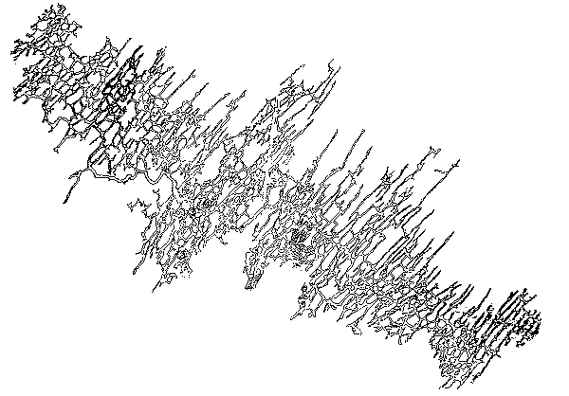
N
S

Додаток Б. Карта (план) печери Млинки

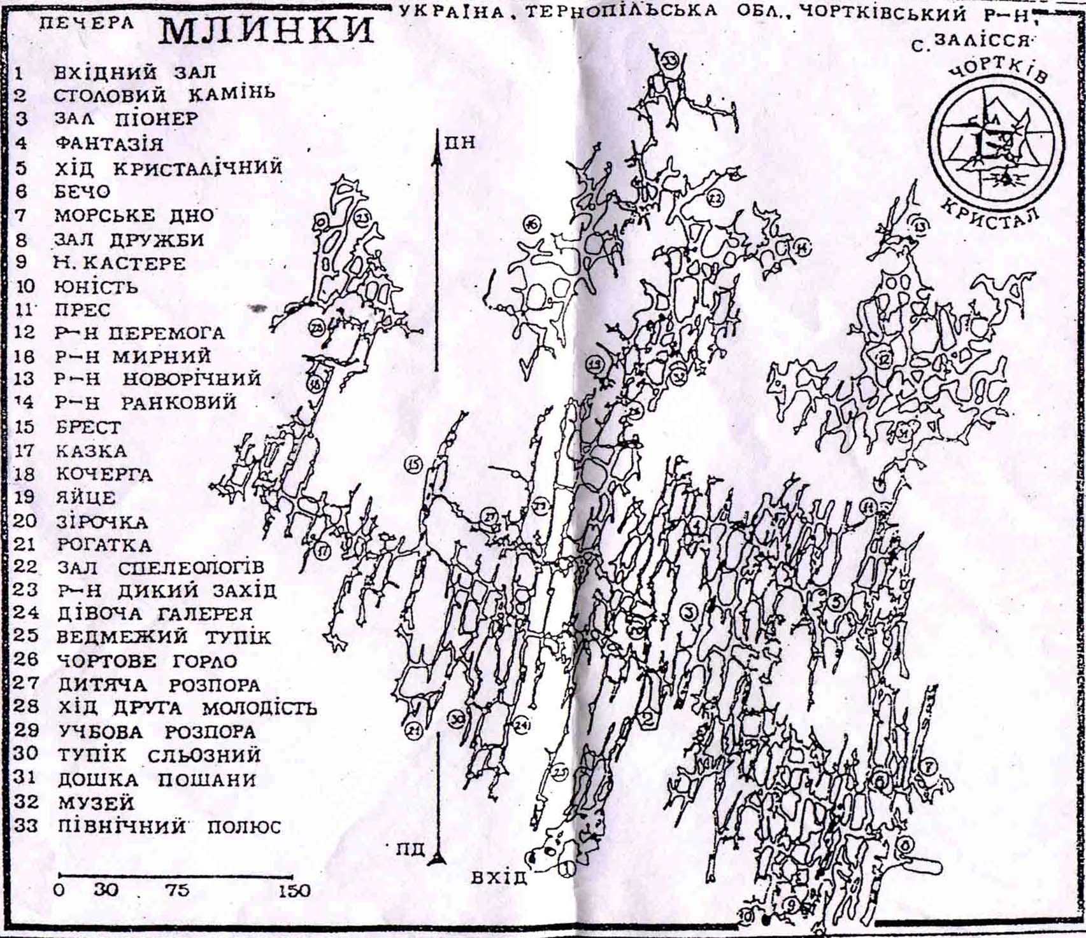

Додаток В. Карта (план) печери Озерна.
.

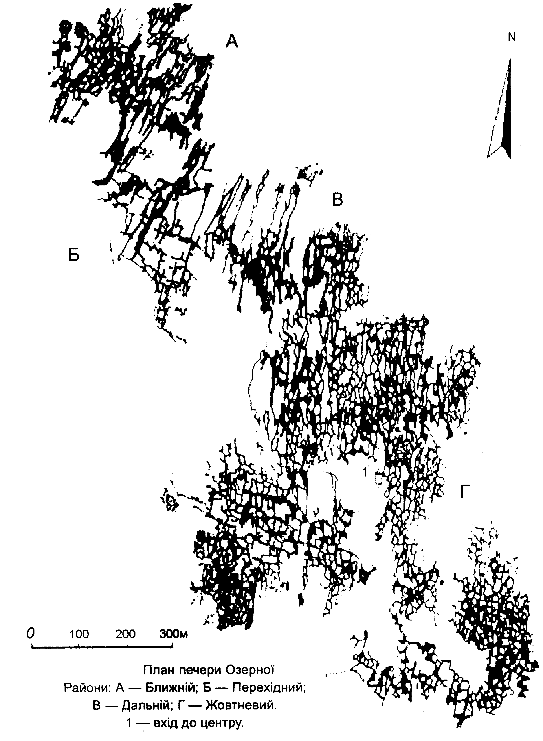

Додаток Д. Карта (план) печери Оптимістична [1] .

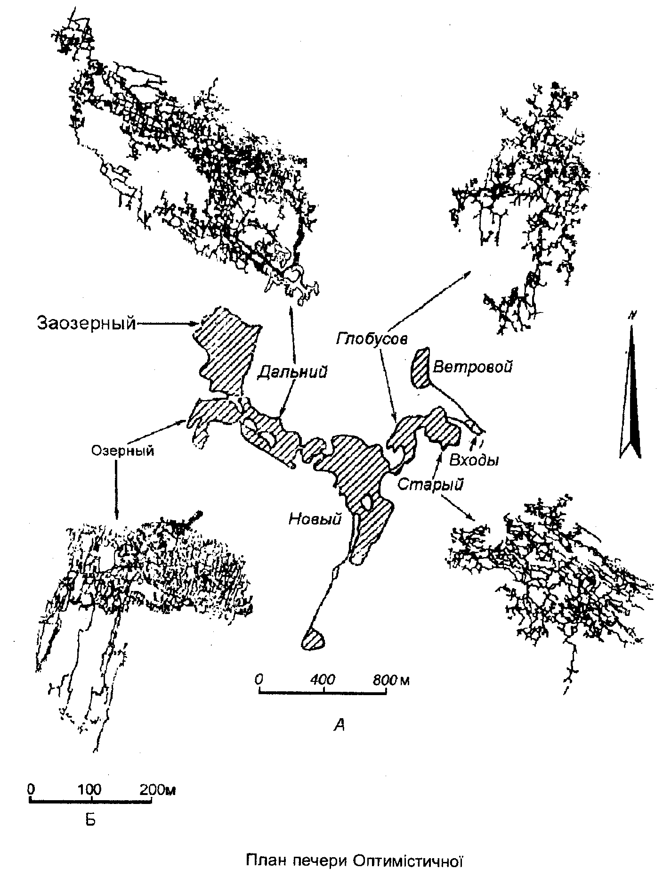

Додаток Ж. Фото 1
”Соломка’’ у печері Вертеба[16]
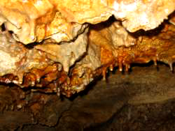

Фото 2. “Кажани” у печері Вертеба[16]

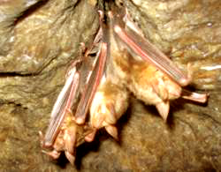

Додаток Ж(продовження).
Фото 3. Кристали печери Кристалічної[12]
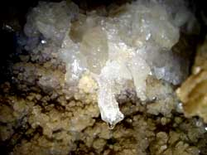
Фото 4. Кристали печери Кристалічної[12]

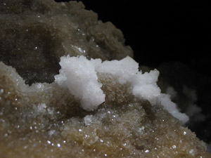

Додаток Ж(продовження).
Фото 5. Кристали печери Озерна [13]

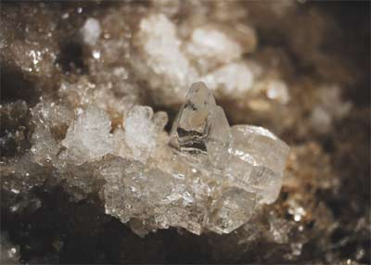

Фото 6. Кристали печери Озерна [13]

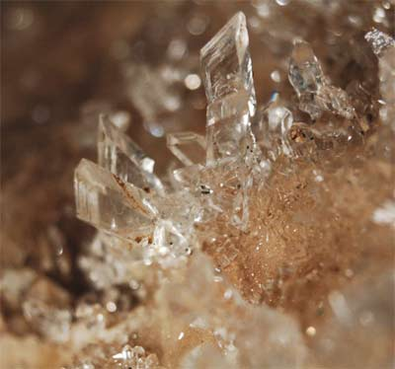
Додаток Ж(продовження).
Фото 7 “Плафон” печери Оптимістична [15]
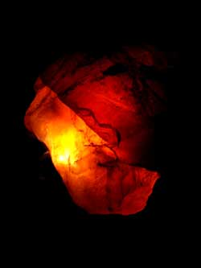
Фото 8 “пан Зельдін” печери Оптимістична [15]

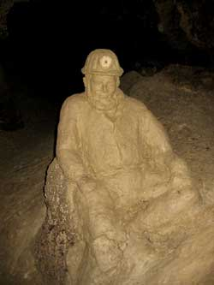

Додаток Ж(продовження).
Фото 9. Житель печери Кришталева [12]

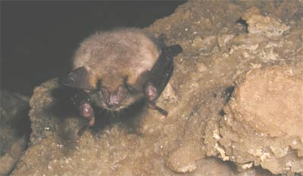

Фото 10. Кристали печери Кришталева [12]

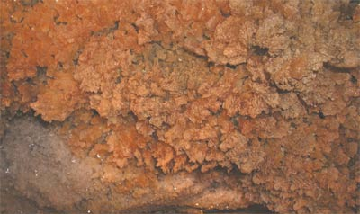
Додаток Ж (продовження).
Фото 11 “Кам'яний буйвол” печери Кришталева [12]

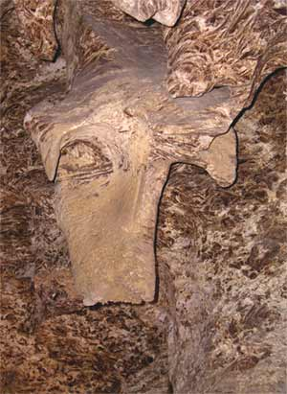

Фото 12. Кристали печери Млинки [16]

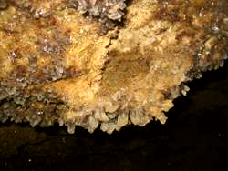

Додаток Ж.
Фото 13. Кристали печери Млинки [16]

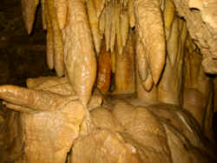

Фото 14. Кажан у печері Млинки [16]

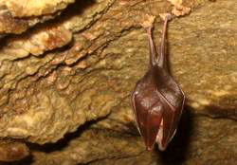
Додаток З. Печери Тернопільської області [15]

